ГОУ ВПО «Тамбовский государственный технический университет»
Педагогический Интернет-клуб

Краснянский М.Н., Радченко И.М.

Основы педагогического дизайна и создания мультимедийных обучающих аудио/видео материалов

Учебно-методическое пособие

Тамбов
2006

В настоящем учебно-методическом пособии мы рассмотрим как и какими средствами можно самостоятельно создавать и редактировать компоненты мультимедиа, используемые в учебном процессе. При этом совершенно необязательно иметь базовое инженерное образование и профессионально работать с мультимедиа. Достаточно иметь компьютер; микрофон; динамики (наушники); фотоаппарат, снимающий ролики, или камеру, а также желание создавать и использовать на уроках собственные мультимедийные разработки.
Мы лишь обзорно расскажем о том, что собой представляют понятия «педагогический дизайн» и «мультимедиа», так как этому посвящено множество книг, дисков и ресурсов Интернет. А основное внимание сосредоточим на использовании программного обеспечения, позволяющего записывать и редактировать звук; создавать видеоролики на основе имеющихся видеоматериалов и изображений; создавать динамические флэш-ролики, демонстрирующие процесс работы с различными программными приложениями.

Наше учебно-методическое пособие, прежде всего, рассчитано на работников образовательных учреждений, имеющих первоначальный опыт работы с персональным компьютером и Интернет, а также стремящихся к освоению мультимедиа технологий с целью их использования на занятиях.

Учебно-методическое пособие, также включает 13 мультимедийных флэш-роликов, демонстрирующих процесс работы с приложениями Camtasia Studio и Macromedia Captivate.

Содержание
Раздел 1. Основы педагогического дизайна 5
1.1. Определение педагогического дизайна 7
1.2. Теории и модели 9
1.3. Модель ADDIE 10
1.4. Педагогический дизайн для мультимедиа продуктов 14
1.5. Модель обучения 16
1.6. Интеграция педагогического дизайна и проектирования ЭОР 19
Раздел 2. Понятие мультимедиа 26
2.1. Звук 27
2.2. Компьютерная графика 28
2.3. Видео 30
Раздел 3. Применение Camtasia Studio для создания мультимедийных
обучающих аудио/видео материалов 32
3.1. Описание монтажного стола Camtasia Studio 33
3.2. Создание ролика (Camtasia Recorder) 34
3.3. Монтаж видео/аудио материала 35
3.4. Запись и редактирование звуковых файлов (Camtasia Audio Editor) 40
3.5. Создание меню (Camtasia MenuMaker) 42
3.6. Создание меню для swf-файлов (Camtasia Theater) 43
Раздел 4. Применение Macromedia Captivate при создании мультимедийных обучающих материалов, используемых при изучении различного программного обеспечения 45
4.1. Инсталляция и запуск приложения 46
4.2. Создание ролика 47
4.3. Запись звуковых комментариев 48
4.4. Настройка режимов записи ролика 49
4.5. Редактирование ролика 51
4.6. Публикация ролика в сети Интернет 53
Литература 55

1. Основы педагогического дизайна

В 1998 г. один из ведущих идеологов использования информационных технологий в образовании Девид Меррилл (М. David Merrill) заявил о том, что «информация сама по себе еще не обучение» («Information is not instruction»). Это заявление явилось наиболее важным и глубоким положением, обсуждаемым в педагогическом обществе в последние десять лет. Хотя Меррилл, профессор образовательных технологий Университета штата Юта, прокомментировал непригодность многих сетевых образовательных ресурсов, его утверждение отражает тот факт, что всегда очень легко увлечься «технологической» стороной обучения, основанного на новых информационных технологиях - в ущерб настоящим результатам обучения.
С появлением интерактивных мультимедийных технологий разработчики получили возможность использовать графику, анимацию, аудио и видео. Все эти эффекты могут хорошо удерживать внимание обучаемых, но все же, во многих таких образовательных ресурсах не прослеживаются педагогические принципы.
В последние годы произошел беспрецедентный переход к сетевым технологиям как средству обучения. Если в 1997 общие затраты на сетевое обучение оценивались в 197 млн. долларов, а в 2002 году уже тратилось 6 миллиардов долларов, что составляет 95% годовой прирост (International Data Corporation, 1998).
Большинство ранних программ сетевого обучения представляли собой не что иное, как он-лайн документы. Преподаватели создали электронные версии традиционных печатных учебников, статей, инструкций и библиографических справочников. Хотя они и являются ценными и доступными ресурсами, результаты подобных преобразований нельзя считать настоящими обучающими программами.
В последние годы обучение через компьютер, преимущественно сетевое, принято обозначать e-Learning. Очевидно, даже из поверхностной оценки образования, предлагаемого через Интернет, что существует слишком много веб-сайтов, утверждающих, что они предлагают e-learning, хотя на самом деле таковыми не являются. Простые в использовании программы подготовки материалов и недорогое размещение на серверах позволяет любому человеку с минимальными компьютерными умениями без разбора сложить информацию в Интернет и назвать ее обучающим ресурсом. Существует даже хорошо финансированные проекты, которые позволяют факультетам слепо переносить материалы своих курсов, эффективные или нет, на открытые сайты в Интернете в свободный доступ. Неужели такие хранилища текстов, ссылок, презентаций и видео действительно являются обучающим ресурсом? Наивно предполагать, что преподаватели и учителя знают, как создавать эффективные электронные ресурсы.
Слишком много так называемого «e-Learning» - это просто информация, перенесенная в Интернет без соответствующей демонстрации, практики, обратной связи и руководства обучением студентов. А как уже говорилось, информация, как таковая, обучением не является. В противоположность таким электронным ресурсам, ресурсы, построенные на основе теорий обучения, позволяют осуществлять настоящее е-learning - обучение, которое будет эффективным, результативным и увлекательным.
Чтобы гарантировать эффективность, результативность и увлекательность любой образовательной программы, следует помнить, что технологии меняются, а принципы, физиологические и психологические возможности человека к обучению - нет. Для того чтобы люди учились, необходимо обеспечить соответствующее наличие практики, предоставить структуры знаний, а также обеспечить правильное руководство обучением. Верное использование указанных подходов для организации обучения рассматривается в науке, называемой педагогический дизайн.

1.1. Определение педагогического дизайна
Эффективность, результативность и возможность применения любого ЭОР зависит от правильного планирования или дизайна, который на профессиональном языке называется «педагогический дизайн».
Педагогический дизайн - относительно молодая дисциплина. Если разбираться в значении термина Instructional Design, он образован от двух слов, Instruction и Design. В буквальном значении Instruction означает ряд мероприятий, способствующих обучению. Слово Design - это общий термин, обозначающий любой «образец творчества». Сегодня мы читаем о дизайнерских наручных часах, дизайнерской одежде, и т.д. Это означает, что часы или платье специально созданные, то есть уникальные. Чтобы получить уникальный продукт процесса дизайна, мы используем знания, наблюдение и творческие способности. Цель педагогического дизайна заключается в планировании и создании ситуаций, которые расширяют возможности обучения для отдельных учащихся. Это означает, что обучение нужно планировать так, чтобы оно было эффективно и систематически спроектировано. В этом разделе предлагаются базовые понятия о теориях, моделях и применении педагогического дизайна.
Существует несколько слов и словосочетаний со словом «Instruction» (рус. - обучение). Наиболее распространенные - Instructional Science (рус. — педагогическая наука), Instructional Technology (рус. - образовательные технологии), Instructional Design (рус. - педагогический дизайн). Педагогическая наука обеспечивает теоретическое обоснование построения процесса обучения. Образовательные технологии - это прикладной аспект педагогической науки, в основе которого лежит педагогический дизайн.
Значение выражения Instructional Design/Педагогический дизайн определяется самим словом Design. Дизайн сам по себе считается наукой и означает «план действий, осуществляемых с определенной целью. В этом разделе педагогический дизайн рассматривается как объективно существующая данность, отличная от педагогической науки и образовательных технологий. Педагогический дизайн - это учебная дисциплина, которая за последние сорок лет развилась в науку. Это новая профессия, теория и содержание которой основываются на психологии, теории мультимедиа сред и т.д. Многие авторы дают свои, различные определения педагогического дизайна. Некоторые из них приведены ниже:
- Педагогический дизайн обозначает использование систематического процесса для понимания проблем обучения, осознания, что нужно сделать для решения этих проблем, и затем осуществление этого решения (McArdle, 1991).
- Педагогический дизайн - это наука создания подробного описания условий разработки, оценки и реализации ситуаций, способствующих обучению (Richey, 1986).
- Педагогический дизайн — это целостный процесс анализа потребностей и целей обучения и разработка системы способов передачи знаний для удовлетворения этих потребностей (Briggs, 1977).

Проще говоря, педагогический дизайн - это педагогический инструмент, благодаря которому обучение и учебные материалы становятся более привлекательными, эффективными, результативными. Утверждение «в то время, как врачи проектируют здоровье, а архитекторы - пространство, педагогические дизайнеры проектируют образование человека» (van Patten, 1989) подчеркивает важность педагогического дизайна.

1.2. Теории и модели
Рассмотрим несколько теорий и моделей педагогического дизайна. Но сначала давайте определим различие между теорией и моделью.
Теория дает общее объяснение наблюдениям и объясняет поведение, тогда как модель - это мысленное представление (мысленная картина) того, что нельзя увидеть или испытать напрямую.
Теория педагогического дизайна предлагает ясное и четкое руководство, как помогать людям учиться и развиваться. Выделяются различные виды обучения: когнитивное/понятийное, эмоциональное, социальное, физическое и духовное.
Существуют различные теории и модели педагогического дизайна, разработанные разными авторами. Reigeluth выявил три основных черты, характерные для всех теорий педагогического дизайна:
- ориентация/направление дизайна,
- определение методов обучения и учебных ситуаций,
- педагогические методы, которые можно разложить на приемы и отдельные методики.
Теории дизайна важны, так как помогают разработать видение педагогического процесса на ранних этапах проектирования. Это видение результатов (каким образом обучаемые изменятся) и средств (как способствовать этим изменениям). Эти теории также важны, поскольку ими можно руководствоваться на трех уровнях, а именно:
- Методы, способствующие осуществлению обучения в различных ситуациях.
- Инструменты обучения, обеспечивающие множество доступных обучаемым методов.
- Системы, обеспечивающие возможность создавать качественные инструменты обучения.

Все модели педагогического дизайна имеют некоторые общие характеристики:
- Определение и анализ целей обучения,
- Планирование и проектирование способов достижения целей обучения,
- Осуществление запланированных действий,
- Оценка и пересмотр целей, стратегий, и т.д.

1.3. Модель ADDIE
Хотя существует много моделей, понять их использование можно на «ADDIE». типичной модели педагогического дизайна (рисунок 1.1).
Analysis – среды обучения, обучаемых и задач обучения
Design – составление плана разработки педагогической деятельности
Development - разработка педагогической деятельности
Implementation - внедрение проекта
Evaluation - оценка работы обучаемых и эффективности данного проекта.
Эти фазы, «ADDIE», работают по принципу замкнутой цепи и должны постоянно повторяться, чтобы привести к улучшению процесса. Можно, и часто целесообразно, сокращать фазы педагогического дизайна, но это следует делать только после анализа потребностей обучаемых. Процесс «ADDIE» особенно важен при разработке дистанционного обучения, когда преподаватель и студенты имеют мало личных контактов, или не имеют их совсем.

Оценка
Разработка
Анализ
Внедрение
Дизайн
Рисунок 1.1. Модель ADDIE

Некоторые положения, которые педагогический дизайнер должен учитывать при использовании общего подхода ADDIE, изложены ниже:
Анализ
Кто Ваши обучаемые? Как их можно охарактеризовать? Как их можно мотивировать? Что они уже знают? Что им нужно узнать? Какие есть трудности?
Дизайн (составление плана)
Общие вопросы: Каковы Ваши цели? Измеримы ли Ваши цели? Какие навыки/знания Вы пытаетесь развить? Какое должно быть взаимодействие? Какие стратегии Вы будете использовать? В какой последовательности Вы изложите содержание обучения? Как Вы оцените уровень понимания обучаемых?
Для обучения он-лайн: Какая сетевая среда наиболее уместна? Выберите общий подход и примите решение, как должен выглядеть конечный продукт и какую учебную среду он должен создавать. Разработайте содержание обучения интерактивного характера, учитывая преимущества, даваемые особенностями работы в режиме он-лайн. Включите элементы совместной учебной деятельности и избегайте статичных веб-страниц и имитации перелистывания страниц.
Разработка
Общие вопросы: Какие ресурсы Вы используете? Как Вы будете управлять процессом разработки и координировать его? Содержит ли Ваш проект различные стили обучения?
Для обучения он-лайн: Представьте материал в различных форматах, чтобы обучаемый мог выбирать по своему предпочтению. Интерактивность должна быть творческой и полезной. Подумайте, как материал будет стимулировать интерес и взаимодействие. Среда должна дать возможность обучаемым создать свою «виртуальную индивидуальность» и стимулировать изыскания и взаимодействие друг с другом.
Внедрение
Общие вопросы: Каков самый эффективный способ внедрения проекта? Как преподаватели и обучающиеся смогут получить наибольшую пользу от проекта?
Для обучения он-лайн: Подумайте, как часто передаваемая информация будет обновляться. Всегда имейте запасной вариант на случай возникновения технический проблем. Заранее сообщайте о технических проблемах обучаемым. Учебная деятельность не должна зависеть от работы техники.
Оценка
Общие вопросы: Как проверить проект на соответствие педагогическим стандартам и нормам? Как можно обогатить учебную деятельность? Какие улучшения Вы можете сделать?
Работа с ADDIE
• Анализ. Хотя не всегда можно сделать полный анализ обучаемых, даже поверхностный анализ позволит сделать выводы, помогающие в выборе педагогических стратегий. Выделяются три направления для анализа:
• Общая характеристика (очники, заочники, взрослые, школьники, студенты университета, и т.д.) Для сбора таких данных можно использовать простую анкету.
• Начальный уровень умений и навыков (уровень компьютерной грамотности,
уже приобретенная квалификация и/или опыт работы, и т.д.) Можно протестировать или представить удостоверяющие документы.
• Стили обучения. Существует много диагностических тестов, выявляющих
профиль обучаемых и предлагающих соответствующие методы изучения. Некоторые даже предлагают план действий для лучшего достижения сбалансированного подхода к обучению.
• Дизайн и разработка. Четко сформулированные цели обучения являются
стартовой точкой стадии дизайна. Они должны быть детально описаны и измеримы.
Анализ должен дать достаточно информации о типах учебной деятельности, которая
наиболее полезна обучаемым, о средствах обучения и ресурсах, которые будут использоваться. Порядок, способ подачи и усиление всего этого образуют разрабатываемые стратегии и тактику. Стадия разработки - это подготовка ресурсов и создания механизмов для внедрения.
• Внедрение. Эта стадия подразумевает интеграцию результата предыдущей стадии в учебную аудиторию и может заключаться в обучении способам наилучшего использования учебных ресурсов, координировании взаимодействия и помощи в учебной деятельности.
• Оценка - этот шаг часто пропускается. Однако очень важно проверять и
оценивать: уровень достижений обучающихся, используя методы оценивания, соответствующие целям обучения (письменные или устные тесты, портфолио, проектная работа, эссе, и т.д.), общий педагогический дизайн, а также используемые методы и средства обучения.
И хотя это последняя стадия модели, она должна рассматриваться не как окончание процесса, а как начальная точка цикла ADDIE. Оценка преподавателями, обучаемыми и педагогическими дизайнерами дает основание для пересмотра и улучшения учебной деятельности. Педагогический дизайн - повторяющийся процесс, и оценка должна проводиться постоянно.
Польза моделей педагогического дизайна заключается в том, что они выполняют функции коммуникационных инструментов. Модели педагогического дизайна позволяют индивидуальным разработчикам и мультидисциплинарным командам пользоваться одними и теми же терминами и осуществлять связанные процессы. Педагогическим дизайнерам нужно знать различные модели педагогического дизайна. В зависимости от обстоятельств можно использовать несколько элементов из разных моделей, чтобы выработать сбалансированный подход. Компьютерные дизайнеры должны уметь подбирать модель к ситуации, а не притягивать ситуацию к модели.

1.4. Педагогический дизайн для мультимедиа продуктов
Основная проблема педагогического дизайна с использованием мультимедиа заключается в выборе набора медиа-компонент и интсрактива и их применении для оптимизации обучения в соответствии с поставленными целями. Следовательно, мы должны рассмотреть различные компоненты педагогического дизайна мультимедийных учебных систем, такие как цели, содержание, информационные средства, и оценка (рисунок 1.2).
Цели: первая проблема - это определение целей мультимедийного обучения. Цели должны быть измеримыми. Они могут ранжироваться от простых к сложным, от более низкого уровня обучения до более высокого. Цели могут относиться к понятийному плану, психомоторному и эмоциональному.

Рисунок 1.2. Компоненты педагогического дизайна мультимедийных учебных систем 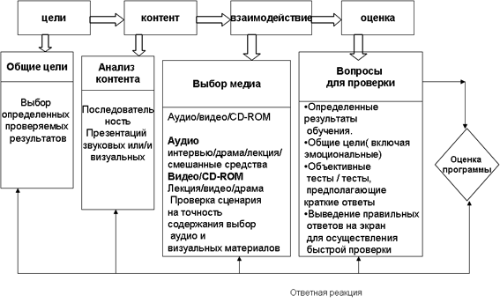

Содержание: содержание любого педагогического дизайна должно соответствовать поставленным целям обучения. В зависимости от целей обучения содержание также ранжируется от простого к сложному. Выбор содержания должен гарантировать адекватное и правильное достижение целей.
Медиа компоненты: мультимедиа включают в себя несколько типов медиа-компонент: - текст, аудио, видео, графику, анимацию и т.д. Важно чтобы цели обучения соответствовали выбранным мультимедиа средствам, чтобы синхронизировать дизайн и обучение. Все медиа-компоненты могут обеспечить содержание обучения полностью или частично, иметь ссылки и связи друг с другом или обходиться без них. Например, препарирование лягушки можно показать с помощью анимации или видеопрограммы. Но, так как мультимедиа предполагает интерактивность, обучаемые могут прочувствовать весь процесс препарирования, если он показан с помощью анимационной модели, поскольку мультимедийная программа создает впечатление настоящего реального препарирования. Таким же образом, аудирование является важным компонентом для изучения языка с помощью мультимедиа.
Оценка: оценка - это часть педагогического дизайна. Без оценки практически невозможно понять, достигнуты ли цели обучения, что является главной задачей педагогического дизайна. Оценка должна быть как обобщающей, так и определяющей дальнейшее развитие. Однако в обоих случаях следует определиться с формой тестирования - он-лайн, оф-лайн, письменная форма.
Педагогический дизайн для мультимедиа образовательных продуктов должен представлять собой документ, в котором обозначены цели, содержание обучения с описанием уровней трудности, педагогические методы и информационные средства, и стратегии оценки. Этот документ должен также включать педагогический дизайн для компонент мультимедиа продукта.

1.5. Модель обучения
Модель обучения - это описание теорий, принципов и процессов, целью которых является стандартизация, или унификация, процессов обучения.
Как видно, процесс определения модели обучения состоит из трех стадий (рисунок 1.3):
– определение характеристик обучающегося,
– определение образовательных целей,
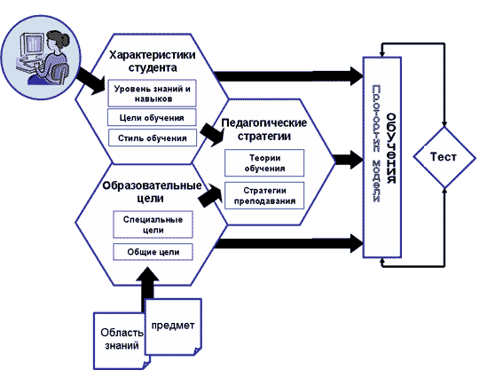– определение педагогических стратегий.

Рисунок 1.3. Процесс определения модели обучения

Целью определения характеристик обучающегося является формирование модели каждого обучающегося, то есть собираются данные о каждом обучающемся - такие как, его/ее стиль обучения, его/ее умения и навыки. Причина необходимости этого процесса относительно проста. Выбор подходящей модели обучения требует знания индивидуальных характеристик каждого обучающегося, чтобы осуществить индивидуализированное обучение. Фактически, составление модели обучающегося имитирует процесс, осуществляемый обычным преподавателем, который опрашивает своих обучающегося и делает заключения на основании того, как они ему отвечают во время первых уроков.
Одновременно происходит определение образовательных целей. Они зависят главным образом от вида и темы учебного материала и от того, какие способности и навыки обучающиеся должны развить и приобрести.
Образовательные цели:
– специальные, то есть учебный предмет (т.е. область знаний),
тематический раздел и особенности учебного материала;
– общие, то сеть тип навыков, которые мы хотим развить у обучающихся, например, навык решения проблем, и т.д.
Наконец, когда определена модель обучающегося, и очерчены образовательные цели, мы выбираем наиболее подходящую педагогическую стратегию. Чтобы получить наиболее эффективную модель обучения, мы выбираем теорию обучения, совместимую с моделью каждого обучающегося. И на основе этой образовательной модели осуществляется курс обучения.
Формирование модели обучения.
Первый и основной шаг - это определение символов для описания используемых педагогических и учебных моделей. Введем определения и семантические описание компонентов, необходимых для проектирования схем представления моделей, а также для обеспечения и широкого использования.
Определим первичные компоненты, которые присутствуют в каждой модели преподавания, и их основные характеристики. С учетом модели преподавания (рисунок I) и всего, что описано выше, основные компоненты - это:
– модель обучающегося
– педагогические стратегии
– образовательные цели.
Для формирования каждого компонента необходима информация; комбинирование этих компонентов дает конечный результат, который представляет собой модель преподавания.
В таблице 1 представлены компоненты модели преподавания, правильно сочетающиеся с их характеристиками.

Таблица 1. Компоненты модели преподавания
Компоненты | Характеристики
Характеристики обучающегося | Уровень умений и навыков  Потребности и мотивации обучающегося  Индивидуальный стиль обучения
Педагогические стратегии | Теории обучения  Стратегии преподавания
Образовательные цели | Специальные образовательные цели  Общие образовательные цели

1.6. Интеграция педагогического дизайна и проектирования ЭОР
Одно из определений педагогического дизайна формулируется следующим образом: "Педагогический дизайн касается понимания, улучшения и применения методов обучения. Результатом педагогического дизайна как профессиональной деятельности является нечто подобное архитекторскому чертежу - проект того, каким должно быть обучение. Педагогический дизайн как научная дисциплина касается вопросов изучения оптимальных проектов". Из каких элементов состоит такой проект? Педагогический дизайн всегда был связан не просто с описанием деятельности как таковой, а с вопросами интеграции информационных средств, а позднее и новых мультимедиа в образовательную деятельность. Высококачественные электронные образовательные ресурсы являются важным фактором развития образования, что подтверждается интересом организаций, занимающихся стандартизацией, к качеству учебной деятельности, например IMS.
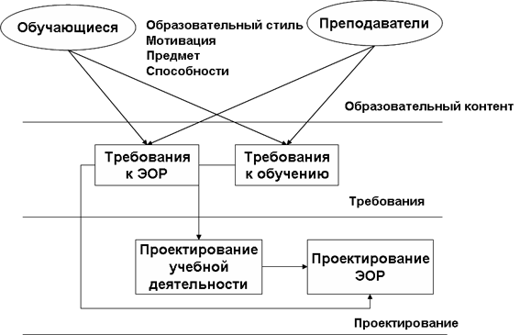Рисунок 1.4. Проектирование ЭОР

Проект учебного процесса включает в себя дизайн ЭОР, необходимых для обучения. На самом деле, все модели педагогического дизайна включают фазу проектирования, разработки, проверки и даже апробации образовательных ресурсов. Например, AUDIO, модель Dick & Carey. На рисунке показана модель Dick & Carey. Это наиболее структурированный пошаговый подход к педагогическому дизайну, и разработка мультимедиа продукта могла бы рассматриваться как подпроцесс фазы "Разработка и выбор материалов". Можно было бы предположить, что этот подпроцесс может основываться на результатах предыдущих фаз. Однако в обстановке обычного традиционного учебного заведения преподаватель скорее всего пойдет к ИТ-специалисту и объяснит, что ему нужно -если только они найдут общий язык. И весьма вероятно, что ИТ-специалист не будет иметь никакого представления о курсе обучения и будет помогать, опираясь на свое (только частичное) понимание проблемы.
Можно сделать общий вывод, что при определении специальной фазы разработки электронных материалов традиционные модели педагогического дизайна не объясняют связей этой фазы с другими фазами процесса.
Интеграция разработки ЭОР и педагогического дизайна может осуществляться на трех уровнях деятельности:
– уровень образовательного контекста;
– уровень требований;
– уровень проектирования.

Уровень образовательного контекста
Уровень образовательного контекста включает все элементы, которые традиционно являются частью аналитической фазы моделей ПД, подразделяя их на два вида: анализ обучаемых и анализ преподавателей.
Анализ обучаемых включает четыре элемента:
1. Анализ стилей обучения (предпочитаемые способы восприятия и обработки информации). Например, группа обучающихся, изучающих механику, отдает предпочтение последовательной (а не случайной) презентации содержания обучения в письменной форме (а не визуальной).
2. Анализ мотивации, то есть осознаваемой важности обучения и осознаваемой возможности успеха.
3. Базовые знания по предмету, то есть все, что обучаемые уже знают из преподаваемого содержания обучения.
4. Учебные способности, то есть, как обучаемые могут учиться самостоятельно или используя специальные учебные материалы, и, соответственно, какое руководство потребуется им в обучении.

Анализ преподавателей состоит из четырех элементов, которые рассматривают преподавание с обшей точки зрения:
1. Область знаний - определение содержания обучения. Может варьироваться от простого обозначения учебной дисциплины (например, литература) до более подробного "редакционного плана" и описания информационных источников.
2. Цели обучения - описание того, что обучаемые должны знать или уметь делать после прохождения курса обучения.
3. Временные и пространственные ограничения, то есть общее количество часов, количество сессий, продолжительность в неделях или месяцах, наличие помещений, возможности посещения лекций в определенном географическом месте, и т.д.
4. Оценка: дизайн оценки является частью самого дизайна.
Уровень образовательного контекста не вводит никаких нововведений в обычную модель, но он нужен для обеспечения разработки электронных ресурсов.

Уровень требований
Информация, собранная на уровне образовательного контекста, позволяет определить требования к дизайну учебной деятельности и электронных ресурсов.
На этой стадии требования к обучению должны предполагать такие реализации учебной деятельности, которые позволят обучаемым быстрее и лучше достигнуть целей обучения. Требования обучения могут определяться положениями педагогического дизайна:
1. Использование времени: проводиться ли учебная деятельность синхронно или асинхронно, есть ли заранее определенные даты начала и окончания курса и т.д.
2. Использование пространства: учебная деятельность, основанная на личном общении, или дистанционное обучение.
3. Группирование обучаемых: обучаемые работают индивидуально, в парах, в группах, целым классом.
4. Руководство: фронтальная, поддержка или обратная связь (ответы обучаемых).

Требования к ЭОР
Требования к ЭОР включают следующее:
Контент: это совокупность идей и сообщений, которые ресурс передает пользователям. Эти идеи и сообщения главным образом определяются типом информации, представляемой в структурированном виде, и должны соответствовать педагогическим стратегиям образовательной деятельности.
Структура контента: дает общее представление о том, как могут быть структурированы отдельные элементы контента. Под "структурой" понимается организация контента. Выдвинуть начальные требования к структуре контента, означает выразить необходимость выделения отдельных типов информации или элементов контента или сообщений в общей массе образовательных материалов.
Доступ: подразумевает стратегию, лежащую в основе структур доступа к контенту и определяет навигационные пути пользователя, с помощью которых он осуществляет навигацию по ЭОР, находит содержание, необходимое для достижения целей образовательной деятельности. Требованиями к организации доступа может подразумеваться, что обучаемому должен быть предоставлен неограниченный доступ к необходимой информации, или, что обучаемого нужно вести по ЭОР в поисках нужной информации именно тем способом, который, скорее всего, соответствует его ожиданиям.
Навигация: предполагает связи между различными частями информации, позволяем пользователю переходить от одной части к другой.
Презентация: даст пользователю установки и стратегии визуальной коммуникации для представления содержания, навигационных возможностей и операций.
Работа пользователя: качества тех действий, которые видны пользователям при выполнении определенных задач, например, выполнении упражнений, подачи заявления.

Систематика представленной модели является открытой для пересмотра и изменений. Новые виды ЭОР (например, мобильные приложения, сетевые трехмерные среды) могут обусловить разработку новых специальных требований и предполагать новые особенности дизайна.
Анализ двух типов требований одновременно имеет свои преимущества:
1. Приводит к единому общему пониманию всеми членами команды.
2. Помогает лучше организоваться на ранних стадиях разработки.
3. Увеличивает эффективность и производительность обоих процессов дизайна.
4. Улучшает взаимную согласованность требований к обучению и к ЭОР, и, следовательно, проектной деятельности.

Уровень проектирования
На уровне дизайна используются ранее определенные требования и принимаются решения, как по учебной деятельности, так и по мультимедиа приложениям. В этом случае оба процесса дизайна могут проходить параллельно, имея некоторые точки соприкосновения, так как конкретное содержание было определено и структурировано совместно.

2. Понятие мультимедиа

Мультимедиа (multimedia, от англ. multi - много и media - носитель, среда) – совокупность компьютерных технологий, одновременно использующих несколько информационных сред: текст, компьютерную графику (фотографии, анимацию, схемы, 3D-графику и др.), звук, видео. Для управления мультимедиа используется интерактивное программное обеспечение.
Применение мультимедиа в образовании, на сегодняшний день, уже безусловно оправдано и актуально. Многочисленные исследования подтверждают успех системы обучения с использованием компьютеров и мультимедиа. Обучающиеся, получают новую информацию в комбинированном виде – через слух и зрение, что повышает эффективность обучения. Созданные компьютерные модели позволяют обучающемуся «разобрать» ранее недоступные объекты и посмотреть как они устроены.
Проблема в одном – разработка мультимедийных обучающих материалов.
Для создания таких мультимедийных обучающих материалов различными разработчиками создано множество программных продуктов. Часть из них ориентировано на профессиональных пользователей, часть – на «любителей».
В настоящем учебно-методическом пособии мы рассматриваем два программных продукта – Camtasia Studio и Macromedia Captivate. Пособия просты в использовании, но продукт, созданных на их основе, отвечает требованиям качества, предъявляемым к мультимедийным обучающим материалам.
С их помощью пользователь сможет:
– записать и отредактировать звук;
– осуществить монтаж видео материалов;
– создать swf-ролики для демонстрации работы программных приложений;
– создать главное меню диска.
Для начала познакомимся с основными компонентами мультимедиа.

2.1. Звук
Звук используемый в компьютерных программах можно разделить на реальный оцифрованный звук (голосовое сопровождение, музыка и др.) и звук, как набор нот, (формат MIDI).
Наиболее распространенный форматы звуковых файлов:
WAV - стандарный формат хранения звука в системе Microsoft Windows. Позволяет хранить оцифрованный звук, например, с качеством 16 бит и частотой оцифровки до 44,1 кГц. Это качество соответствует Аудио CD. 5 минут такого звука занимают порядка 50 мегабайт. Звук можно оцифровывать и с меньшим качеством - в этом случае файл будет занимать меньше места на диске.
MP3 - очень популярный формат хранения сжатого цифрового звука. Полное название формата - MPEG-3. Специальные алгоритмы сжимают звуковые файлы типа WAV в 10-11 раз, практически без потери качества.
MIDI - стандартный формат для хранения цифровой музыки. Это музыка, записанная нотами различных инструментов. Звучание каждого инструмента или генерируется звуковой картой или берется из специальных волновых таблиц
RA, RAM - файлы в формате RealAudio. Очень распростаненный в Интернете формат передачи цифрового звука и цифрового видео. Формат также как MPEG-3 обеспечивает сжатие звука. Интересен тем, что звук или видео передается по сети в режиме on-line, то есть без закачки файла на локальный диск. С помощью этого формата в Интернете могут транслироваться пресс-конференции или радиовещательные программы.

Звук очень активно используется в современных обучающих программах. С их помощью изучают языки, обучают детей математике и чтению, и т.п. С помощью мультимедиа-энциклопедий можно не только «видеть», но и «слышать» происходящее. Звуковые комментарии позволяют гораздо проще сориентироваться в обучающей среде и с большей эффективностью выполнить задания.

2.2. Компьютерная графика
Понятие компьютерной графики очень обширно, и трудно однозначно перечислить какие компоненты в нее входят. Традиционно принято разделять растровую (фотографии, рисунки, картины и др.) и векторную графику (схемы, чертежи, 3D-модели и др.)
Растровый формат характеризуется тем, что все изображение по вертикали и горизонтали разбивается на достаточно мелкие прямоугольники -- так называемые элементы изображения, или пикселы (от английского pixel -- picture element). В файле хранится информация о цвете каждого пиксела данного изображения. Чем меньше прямоугольники, на которые разбивается изображение, тем больше разрешение, то есть, тем более мелкие детали можно закодировать в таком графическом файле.
При векторном формате рисунок представляется в виде комбинации простых геометрических фигур (графических примитивов) – точек, отрезков прямых и кривых, окружностей, прямоугольников и т. п. При этом для полного описания рисунка необходимо знать вид и базовые координаты каждой фигуры, например, координаты двух концов отрезка, координаты центра и диаметр окружности и т. д. Этот способ кодирования идеально подходит для рисунков, которые легко представить в виде комбинации простейших фигур, например, для технических чертежей.
Компьютерная графика используются при разработке мультимедийных приложений для оформления экранных заставок, анимации объектов и процессов, создания 3D-моделей физических объектов и др.
Некоторые популярные графические форматы:
BMP (Windows Bitmap) – растровый формат. Разрабатывался фирмой Microsoft как совместимый со всеми приложениями Windows. Недостаток этих графических форматов: большой объем. Следствие - малая пригодность для Internet-публикаций.
JPG (JPEG) – растровый формат. Является широко используемым методом сжатия фотоизображений с потерей качества. При сильных степенях сжатия дает знать о себе блочная структура данных – изображение «дробится на квадратики». Однако, несмотря на недостатки, JPEG получил очень широкое распространение из-за высокой степени сжатия.
GIF – растровый формат, способен хранить сжатые без потерь изображения в формате до 256 цветов с палитрой, и предназначен, в основном, для чертежей, графиков и т. д. Используется также для gif-анимации – покадрового последовательного отображения нескольких рисунков.
WMF – векторный формат Windows. Понимается практически всеми программами Windows, так или иначе связанными с векторной графикой. Однако, несмотря на кажущуюся простоту и универсальность, пользоваться форматом WMF стоит только в крайних случаях, поскольку он не может сохранять некоторые параметры, которые могут быть присвоены объектам в различных векторных редакторах, способен исказить цветовую схему изображения.
DWG – векторный формат, используемый пакетом AutoCAD, для разработки чертежей.
VRML – векторный формат, используемый для создания 3D-моделей объектов. Активно используется в сети Интернет.

В настоящем пособии работа с компьютерной графикой будет рассмотрена в контексте создания анимационных флэш-роликов, демонстрирующих работу различных компьютерных программ в динамике со звуковым сопровождением.

2.3. Видео
Видео используется в мультимедийных обучающих материалах для демонстрации событий, процессов, реальных объектов и др. Для съемки видео необходима видеокамера (аналоговая, цифровая или web-камера) или цифровой фотоаппарат, позволяющий снимать видео ролики с достаточным качеством. Полученные видео материалы необходимо оцифровать (если камера аналоговая) и в последующем обработать на компьютере, для удобства их использования в создаваемых мультимедийных обучающих материалах (объединить или вырезать видеофрагменты, снабдить их титрами, наложить звук и др.).
Форматов видео сегодня очень много. Наиболее популярные – MPEG, AVI, MOV, WMV и др. Они отличаются различными алгоритмами сжатия видео и компаниями-разработчиками.
Отдельно следует отметить формат FLV – Macromedia Flash-видео. Видео в этом формате используется при включении видео в Flash-презентации и Flash-фильмы. Этот формат используется и при создании видеопрезентаций (видеолекций) в системе VitaLMS.

Любые методы сжатия данных основаны на поиске избыточной информации и последующем ее кодировании с целью уменьшения объема. Алгоритмы сжатия, как правило, объединяют под общим названием "кодеки" (CODEC, COmpressor-DECompressor). Алгоритмы для кодеков делятся на внутрикадровые и межкадровые. Внутрикадровое сжатие может выполняться для каждого кадра. Межкадровое сжатие использует информацию об изменениях кадров.

3. Применение Camtasia Studio для создания мультимедийных обучающих аудио/видео материалов

Camtasia Studio – это одно из лучших решений для подготовки видео-презентаций и интерактивных учебных курсов по работе с компьютерными программами. Решение компании TechSmith позволяет создавать видеоматериалы профессионального качества и публиковать их в наиболее распространенных форматах и на любых носителях, не прибегая к помощи профессиональных программистов и специалистов по созданию мультимедийной продукции. Camtasia Studio поддерживает наиболее распространенные мультимедийные форматы.
В отличие от приложений, работающих по принципу анимации скриншотов, программа Camtasia Studio выполняет видеозапись происходящего на экране в реальном времени и с более высоким по сравнению с конкурирующими продуктами качеством.
Монтажный стол и панель задач Camtasia Studio обеспечивают простую и понятную вставку видеоклипов, наложение графики и титров, добавление закадрового голоса и звукового фона, а также настройку переходов, интерактивных вставок и других спецэффектов.
Пользователь всегда имеет возможность перезаписать закадровый голос, наложить фоновую музыку за счет поддержки двух независимых аудиодорожек.
Camtasia Studio обеспечивает создание web-презентаций с автоматически формируемой системой навигации и встроенным содержанием. Дополнительный компонент Theater позволяет реализовать удобное экранное меню для Flash-презентаций, содержащих несколько видеороликов.
В состав Camtasia Studio помимо собственной оболочки входит пять утилит Camtasia Recorder, Camtasia Menumaker, Camtasia Audio Editor, Camtasia Theater, Camtasia Player.
Рассмотрим процесс разработки мультимедийных обучающих материалов с использованием Camtasia Studio.

3.1. Описание монтажного стола Camtasia Studio
После инсталляции Camtasia Studio на компьютер и запуска из меню Пуск-Программы на экране открывается монтажный стол (рисунок 3.1).
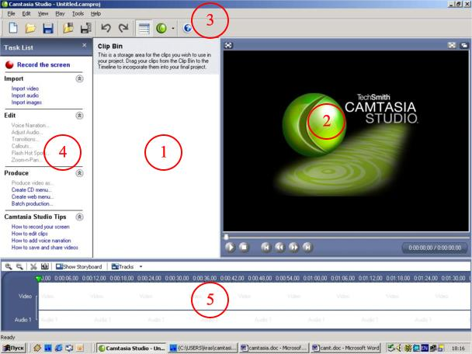
Рисунок 3.1. Монтажный стол

На монтажном столе можно выделить:
1 – рабочий стол, на котором отображаются видео и аудио материалы, полученные после записи ролика;
2 – проигрыватель для просмотра полученных и отредактированных видеосюжетов (утилита Camtasia Player);
3 – верхнее меню и панель инструментов для доступа к основным функциям программы;
4 – панель управления для импорта аудио и видео материалов, их редактирования, а также для доступа к описанию основных функций программы;
5 – временная шкала для доступа к видео и аудио дорожкам ролика.

3.2. Создание ролика (Camtasia Recorder)
Для создания нового ролика с экрана компьютера используется утилита Camtasia Recorder (рисунок 3.2), который можно запустить из верхнего меню – Tools.
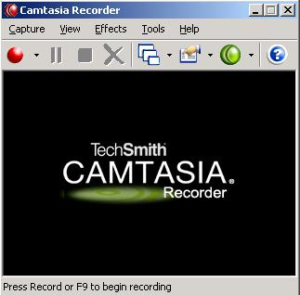
Рисунок 3.2. Camtasia Recorder

Предварительно, в выпадающем меню кнопки Record необходимо выбрать размер записываемого окна (рисунок 3.3) - весь экран, окно приложения или заданная область.
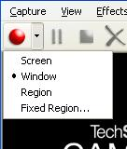
Рисунок 3.3. Выпадающее меню кнопки Record

Затем нажать кнопку Record. Для паузы и продолжения записи Camtasia Recorder используется горячая клавиша F9, для остановки – F10.
Записанный ролик сохраняется на диске в формате .avi и попадает на рабочий стол для последующего просмотра и монтажа.
Также, записать новый ролик можно выбрав в панели задач выбрать пункт Record the Screen.
Запись ролика можно сопровождать звуковыми комментариями с микрофона, звуковым сопровождением нажатия клавиш, визуализацией курсора мыши, текстовыми сообщениями и др. (пункт меню Effects).

3.3. Монтаж видео/аудио материала
Для монтажа имеющегося видео материала необходимо предварительно импортировать аудио и видео файлы, а также необходимые изображения через панель управления Camtasia Studio – раздел Import (import video, import audio, import images). После импорта материал появится на рабочем столе и может быть проигран через утилиту Camtasia Player.
Для монтажа материала необходимо перетащить мышкой (1) импортированные материалы с рабочего стола на временную шкалу в порядке их проигрывания в итоговом ролике (рисунок 3.4). Последующее изменение порядка проигрывания файлов в итоговом ролике осуществляется перетаскиванием мышью необходимого фрагмента в заданное место по временной шкале.
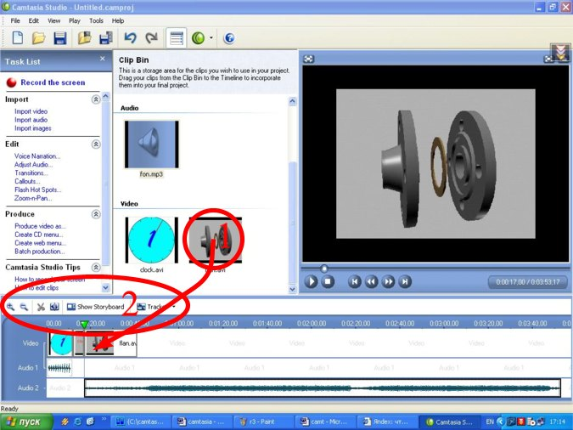
Рисунок 3.4. Монтаж видео/аудио материала

С помощью кнопок (2), расположенных на временной шкале (рисунок 3.4), пользователь может:
– увеличить/уменьшить масштаб отображения ролика на временной шкале (кнопки Zoom In/Zoom Out);
– вырезать выделенный левой кнопкой мыши фрагмент ролика (кнопа Cut Selection);
– разорвать целостный ролик на два и более отдельных фрагментов (кнопка Split);
– просмотреть порядок проигрывания фрагментов ролика (кнопка Show Storyboard);
– сформировать список отображаемых на временной шкале треков (кнопка Tracks).
В ходе монтажа, с помощью панели управления Camtasia Studio раздел Edit, пользователь имеет возможность:
A. Записывать звуковые или музыкальные комментарии к ролику (пункт Voice Narration…). При этом необходимо задать источник звука и определить требуемый уровень записи с микрофона (Input Level) – рисунок 3.5.
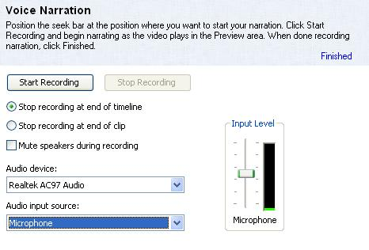
Рисунок 3.5. Запись звукового сопровождения ролика

Б. Обрабатывать отдельно звуковую дорожку ролика (пункт Adjust Audio…). Пользователь может выбрать (рисунок 3.6), какие звуковые дорожки отображать в данный момент (1) и редактировать их аналогично утилите Audio Editor (2) – см. ниже.
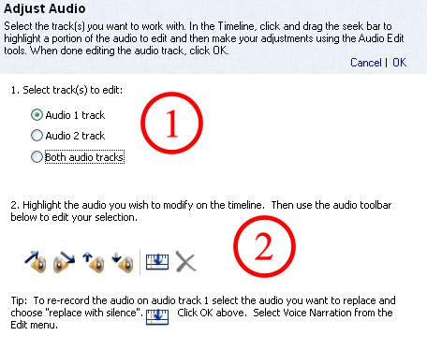
Рисунок 3.6. Редактирование звуковой дорожки

В. Создавать плавные переходы между импортированным материалом, используя коллекцию переходов Camtasia Studio (пункт Transitions…) – рисунок 3.7. Для этого достаточно мышкой перетащить выбранный вариант перехода на требуемую стрелку между фрагментами ролика.
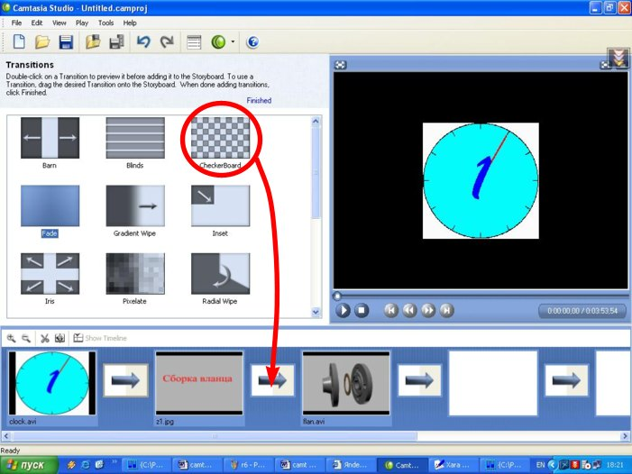
Рисунок 3.7. Создание переходов между фрагментами ролика
Г. Создавать для выбранного фрагмента ролика текстовые комментарии (пункт Callouts). Выбрав пункт Add Callouts в меню Callouts пользователь может написать требуемый текст, разместить его в соответствующем месте экрана, выбрать тип комментария, отформатировать шрифт и т.д. (рисунок 3.8). Его размещение в ролике (место, продолжительность показа) можно в последующем отредактировать на треке Callouts временной дорожки.
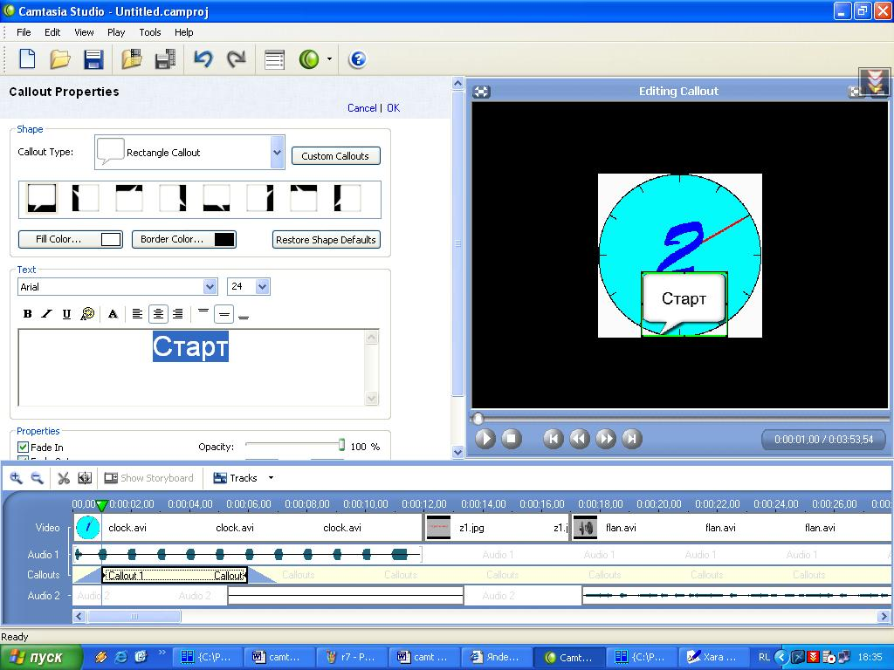
Рисунок 3.8. Вставка текстовых комментариев

Д. Прерывать просмотр ролика (например swf-ролик) на определенный промежуток времени или до следующего клика в определенной части экрана, а также осуществлять автоматический переход на заданный URL (пункт Flash Hot Spots). Созданные прерывания отображаются на временной шкале ролика – трек Hot Spots.
Е. Применять эффект лупы к создаваемому ролику на заданном временном интервале (пункт Zoom-n-Pan). После выбора пункта Add Zoom-n-Pan key frame меню Zoom-n-Pan пользователь задает позицию и размер лупы (рисунок 3.9). Для возврата к предыдущему размеру экрана необходимо добавить еще один ключ (Add Zoom-n-Pan), на котором указать размер первоначального экрана.

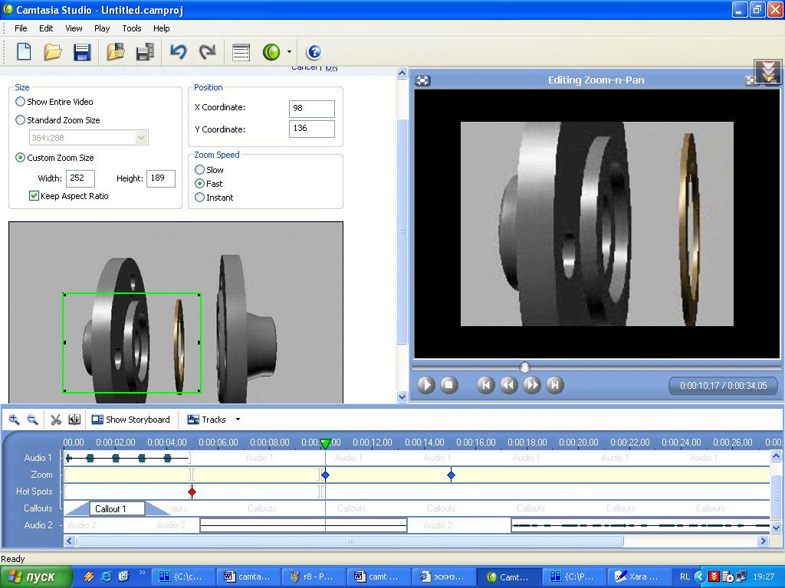
Рисунок 3.9. Применение эффекта лупы

В итоге по окончании редактирования необходимо выбрать в панели задач пункт Produce video as…, указать формат результирующего видео файла, размер, место расположения на диске и другие настройки.

3.4. Запись и редактирование звуковых файлов (Camtasia Audio Editor)
Утилита Audio Editor позволяет пользователю создавать новые аудио файлы, редактировать существующие (формат .wav), а также озвучивать различные медиа файлы.
Для того, чтобы записать новый аудио файл необходимо предварительно установить требуемы уровень записи с микрофона – Recording Level (1) рисунок 3.10. Затем нажать кнопку Start Recording (2), наговорить текст и по окончании нажать кнопку Stop (2). Записанный фал отобразится на звуковой дорожке (3).
Audio Editor позволяет (4):
– увеличивать/уменьшать уровень звука, выбранного фрагмента звуковой дорожки (кнопки Increase Volume/Decrease Volume);
– постепенно повышать/снижать уровень звука на выбранном фрагменте звуковой дорожки (кнопки Fade In/Fade Out);
– заменять выбранный фрагмент звуковой дорожки на «тишину» (кнопка Replace with Silence);
– удалять выделенный фрагмент (кнопка Delete the Current Selection);
– применять эффект лупы к звуковой дорожке (кнопки Zoom to Current Selection/Zoom In/Zoom Out);
– отменять выполненные действия (кнопки Undo/Redo).
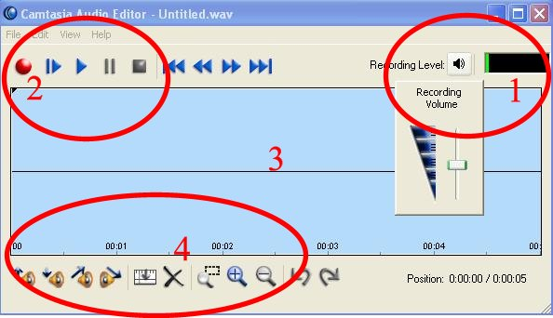
Рисунок 3.10. Camtasia Audio Editor

Кроме того, Audio Editor позволяет для медиа файла выделять и сохранять отдельно видео и звук – верхнее меню File – Split – Save Video As…( Save Audio As…).
При работе с двумя и более звуковыми файлами Audio Editor позволяет объединять файлы (верхнее меню Edit – Insert Audio File) в режимах:
– Extend – вставка нового файла;
– Overlay – замена фрагмента существующего файла на новый;
– Mix – микширования двух файлов,
а также добавлять «тишину» в режиме Extend.

3.5. Создание меню (Camtasia MenuMaker)
Утилита MenuMaker позволяет легко создавать главное меню проекта, которое также может быть главным меню диска (с возможностью автозапуска). При создании нового меню в режиме Wizard пользователю предлагается:
– выбрать шаблон из имеющихся в Camtasia;
– добавить файлы, которые должны быть запущены из главного меню;
– ввести заголовок окна главного меню.
Для последующего редактирования созданного меню используется кнопка (1) Edit Menu Properties – рисунок 3.11.
Здесь пользователь может изменить заголовок окна, фон, размер окна, звуковое сопровождение, форматирование шрифта, название пунктов меню, их расположение на экране и т.д.
Когда форматирование меню будет завершено пользователю необходимо нажать кнопку (2) Create Menu – рисунок 3.11 для формирования на диске в заданной папке основного меню проекта. Сформированные файлы и папки могут быть использованы как меню создаваемого диска с поддержкой автозапуска.
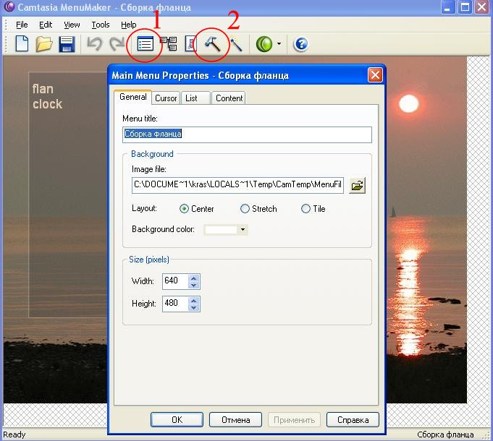
Рисунок 3.11. Camtasia Audio Editor

3.6. Создание меню для swf-файлов (Camtasia Theater)
Утилита Camtasia Theater предназначена для создания удобного меню проигрывания swf-файлов (рисунок 3.12).
Пользователь задает заголовок меню (1), добавляет swf-файлы в список (2) в заданном порядке. Если не требуется проигрывание swf-фалов последовательно, то необходимо снять указатель (3) в пункте Play movies in sequence (рисунок 3.12).
Кроме того, пользователь может отредактировать цветовое оформление меню, сформировать информацию о разработчике, настроить предзагрузочный ролик и др.
По окончании пользователь нажимает кнопку (4) Export Flash Menu – рисунок 12 и указывает папку размещения меню. Созданное меню может быть запущено с Интернет-браузере.
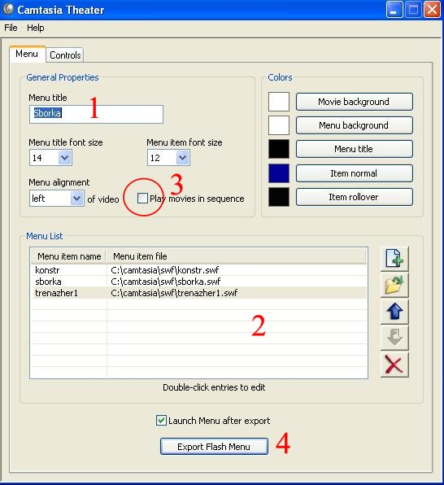
Рисунок 3.12. Camtasia Theater
4. Применение Macromedia Captivate при создании мультимедийных обучающих материалов, используемых при изучении различного программного обеспечения

Многие преподаватели на своих занятиях используют самое различное программное обеспечение. В этой связи они сталкиваются с проблемой разработки электронных обучающих материалов, позволяющих продемонстрировать в динамике правила работы и возможности изучаемого программного обеспечения. Как правило, в решении этой проблемы они останавливаются на статических копиях экранов (скриншотах) в различных режимах работы изучаемой программы, сопровождая их комментариями, что в значительной мере повторяет обычные печатные издания. Такой подход обусловлен во многом техническими трудностями в разработке динамических мультимедийных материалов, иллюстрирующих работу программного обеспечения, и многие преподаватели, не в состоянии самостоятельно, без помощи высоко квалифицированных программистов, создать подобные методические материалы.
Компанией Macromedia разработано приложение Macromedia Captivate, позволяющее без наличия специальных специфических знаний создавать динамические мультимедийные обучающие материалы, демонстрирующие работу различных программных приложений, сопровождая процесс демонстрации необходимыми звуковыми и текстовыми комментариями. Созданный ролик может быть легко опубликован в сети Интернет.
Рассмотрим процесс разработки мультимедийного обучающего материала с использованием Macromedia Captivate.

4.1. Инсталляция и запуск приложения.
Инсталляция пакета Macromedia Captivate на персональный компьютер выполняется стандартными способами, как любого Windows-приложения.
Каждый последующий запуск приложения сопровождается выводом на экран окна рисунок 4.1.
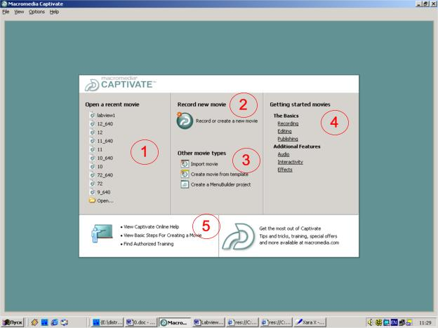
Рисунок 4.1. Окно запуска Macromedia Captivate

Здесь пользователю предоставляется возможность
– открыть уже созданный ранее ролик - 1;
– записать новый ролик – 2;
– импортировать ролик из других форматов (например avi или MS PowerPoint) или создать меню будущего проекта – 3;
– ознакомиться с основами работы в Macromedia Captivate с использованием демонстрационных материалов по записи, редактированию, публикации роликов; добавлению звука, дополнительных эффектов и др. – 4;
– получить дополнительную справку по Macromedia Captivate и правилам работы в нем – 5.

4.2. Создание ролика
Для того чтобы создать новый ролик необходимо выбрать пункт в основном меню – Record and create a new movie, а затем указать тип создаваемого ролика – рисунок 4.2.
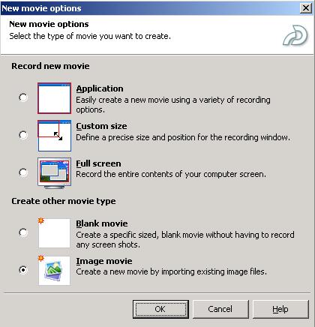
Рисунок 4.2. Выбор типа записываемого ролика

Вам предлагается записать действия, происходящие:
– в окне выбранного программного приложения;
– в окне выбранного размера;
– в полноэкранном режиме компьютера,
а также создать ролик с использованием бланка или импорта существующих изображений.
В нашем случае мы зададим размер записываемого окна самостоятельно и выбираем вариант Custom size.После чего либо с помощью мышки (красный прямоугольник) либо с помощью меню Record specific size задаем размер окна – рисунок 4.3.
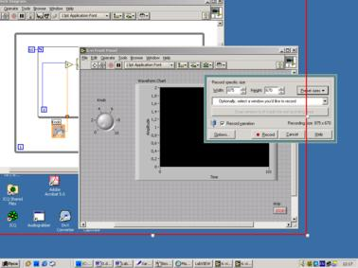
Рисунок 4.3. Выбор размера записываемого окна

4.3. Запись звуковых комментариев
Для того чтобы создаваемый ролик можно было сопровождать звуковыми комментариями, записываемыми с микрофона, необходимо в меню Record specific size выбрать пункт Record narration – рисунок 4.4. В этом случае при первом запуске сеанса записи ролика Вам будет предложено настроить уровень записи с Вашего микрофона. Для настройки Вам необходимо сказать в микрофон несколько фраз в том режиме, в котором Вы будете записывать голосовые комментарии к ролику. Данный уровень записи будет поддерживаться в течение всего сеанса работы с приложением Macromedia Captivate.
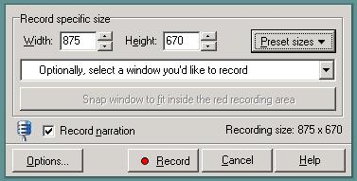
Рисунок 4.4. Меню Record specific size

4.4. Настройка режимов записи ролика
Осуществляется при выборе в меню Record specific size пункта Options – рисунок 4.5.
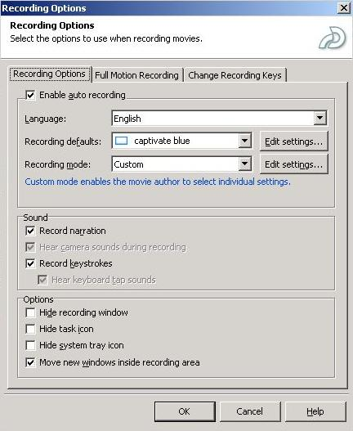
Рисунок 4.5. Меню Recording Options

В этом меню настраивается возможность автоматической записи (Enable auto recording) сопроводительных надписей, возникающих на экране при выполнении каких-либо действий (цвет, тип шрифта, размер шрифта – пункт Recording defaults–Edit settings…), а также выбираются объекты, автоматически добавляемые при записи ролика (Recording mode– Edit settings…).
В этом меню настраивается запись звука и звукового сопровождения нажатия клавиш (Sound), а также положение окон при записи (Options).
Полезным для пользователя бывает наличие возможности записать не только активное событие, возникающее на экране, но и просто процесс отработки программного приложения (при этом никаких активных действий пользователь не совершает). Такая возможность реализована в закладке Change Recording Keys (Insert full motion clip). По умолчанию такая возможность реализуется при записи ролика нажатием клавиши F9 и останавливается клавишей – F10.
После установки всех настроек для записи ролика необходимо в меню Record specific size нажать кнопку Record. После настройки уровня записи звука – п.3 (один раз за сеанс работы) начинается запись всего происходящего на экране. Для остановки записи ролика необходимо нажать мышкой значок Captivate, который появился в правом нижнем углу экрана (рисунок 4.6).

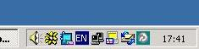
Рисунок 4.6. Остановка записи ролика

4.5. Редактирование ролика
После остановки записи ролика мы попадаем в окно редактирования (рисунок 4.7), где представлены все сформированные кадры ролика. Предварительный просмотр полученного ролика осуществляется через кнопку Preview–Movie.
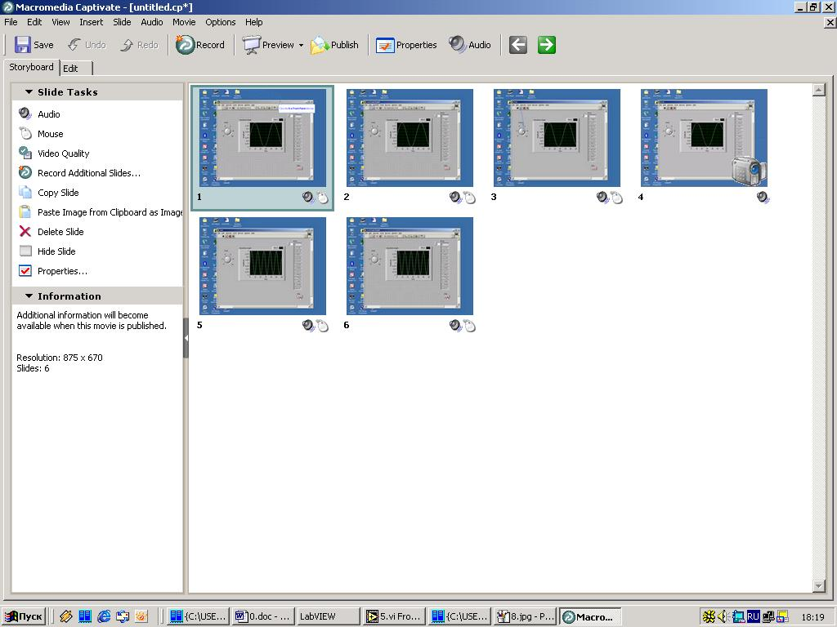
Рисунок 4.7. Редактирование ролика

Для редактирования ролика по кадрам необходимо выбрать закладку Edit (рисунок 4.8). Здесь уже присутствуют автоматически добавленные сопроводительные надписи, которые можно отредактировать по двойному клику ЛКМ.
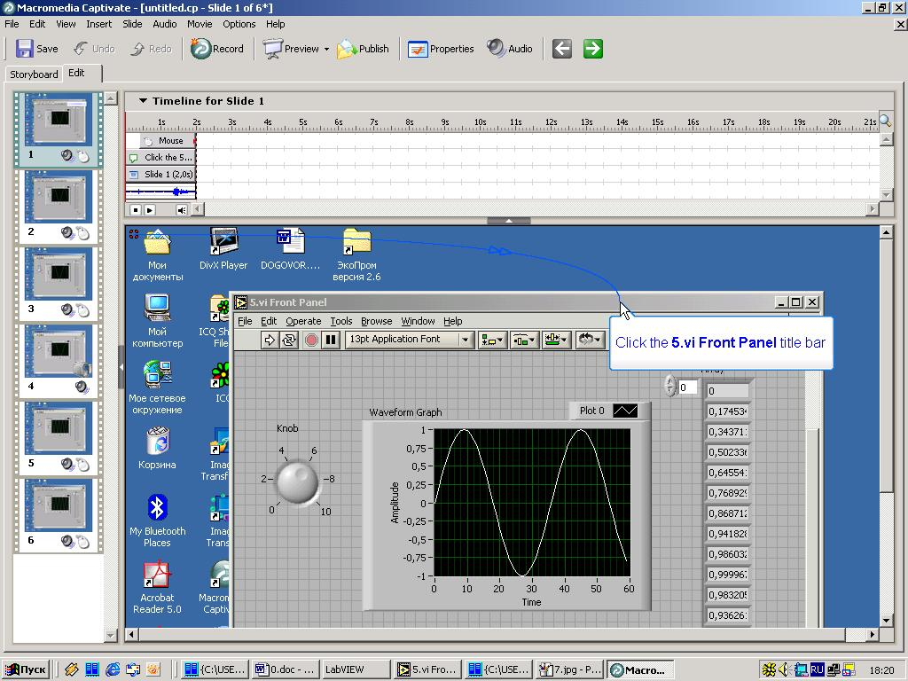
Рисунок 4.8. Редактирование кадра
При необходимости можно добавить новые сопроводительные надписи – верхнее меню Insert.
В верхней части окна редактирования располагается линейка времени, где настраивается продолжительность проигрывания данного кадра. Там же располагается записанная звуковая дорожка. Она открывается для редактирования двойным кликом (рисунок 4.9). Здесь можно изменить уровень записи, вырезать ненужные фрагменты, вставить новые, добавить или заменить имеющийся фрагмент на фрагмент «без звука», а также выбрать уровень качества записи и откалибровать микрофон. Отредактированную запись звуковой дорожки можно сразу прослушать.
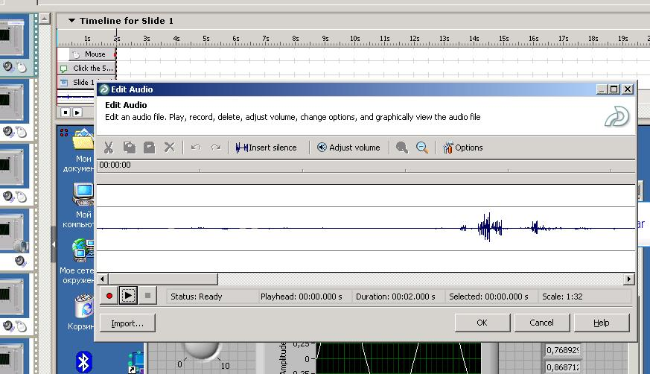
Рисунок 4.9. Редактирование звуковой дорожки кадра

Добавление новых кадров осуществляется по кнопке Record (рисунок 4.10). Новые кадры будут добавлены либо после выбранного кадра, либо в конец ролика.
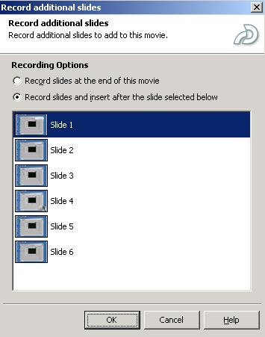
Рисунок 4.10. Добавление новых кадров

4.6. Публикация ролика в сети Интернет
Для публикации ролика в сети Интернет (выходной файл формата Flash - swf) необходимо выбрать в верхнем меню пункт File–Publish (рисунок 4.11).
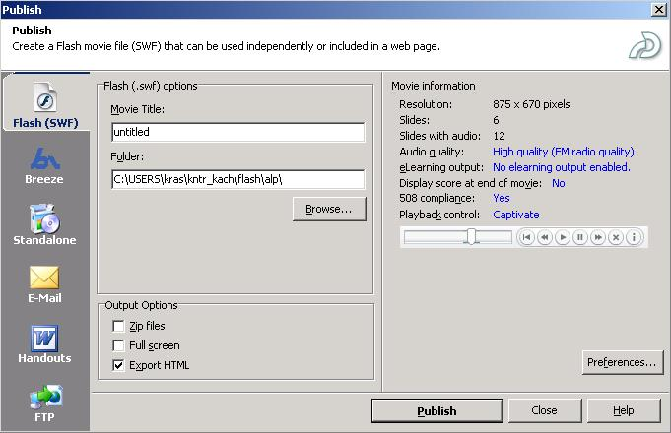
Рисунок 4.11. Публикация ролика в сети Интернет

Здесь настраивается путь и имя публикуемого файла (Folder и Movie Title), а также настройки начала и окончания ролика, панели управления роликом, качество звука и другие дополнительные возможности (кнопка Preferences…).
Таким образом, для записи flash-ролика, демонстрирующего работу программного приложения, Вам необходимо:
- Запустить Macromedia Captivate.
- Выбрать размер записываемого окна.
- Нажать кнопку Record.
- Продемонстрировать работу приложения, сопровождая ее звуковыми комментариями.
- Добавить необходимые текстовые и звуковые комментарии.
- Опубликовать ролик выбрав пункт меню Publish…

и полноценное мультимедийное методическое сопровождение Вашего учебного процесса готово.

Литература

1. По материалам лаборатории систем мультимедиа МарГТУ (Автор: Морозов М.Н.)
http://www.mmlab.ru
2. http://www.tspu.tula.ru/ivt/umr/kseti/html_doc/index.htm – Якушин А.В. Компьютерные сети. Интернет и мультимедиа технологии. Лекционный курс.
3. http://club.onego.ru/sittings/multimedia/ – Симанов А. Мультимедиа в Интернет.
4. http://techsmith.com – сайт компании разработчика Camtasia Studio.
5. http://www.softline.ru – сайт компании Softline.
6. http://www.ruseller.com/les_camtasia_studio_3.php – Попов Е. Знакомимся с программой Camtasia Studio 3.1
7. http://www.macromedia.com – сайт компании разработчика Macromedia Captivate.

